ПОРЯДОК УСТАНОВКИ, РЕГУЛИРОВКИ ТРУБОГИБОЧНОЙ МАШИНЫ.
РАСЧЕТ ИЗГОТОВЛЕНИЯ ГИБОЧНОЙ ОСНАСТКИ.

1. Порядок установки

1.1. Машина поставляется в частично разобранном виде.
1.2. После распаковки осмотрите машину и проверьте комплектность согласно упаковочной ведомости.
1.3. Зачаливание машин для подъема производите согласно схеме (см. рис. 17).
Для уравновешивания масссы перед зачаливанием необходимо повернуть механизм гибки 3 (см. рис. 2) на 180 ̊ от начального положения, для чего:
1) Отверните кожух вентилятора электродвигателя;
2) растормозите тормоз 7 (см. рис. 4), сжав его пружину рычагом через систему тяг и подложив подкладку необходимой толщины;
3) вращая вал электродвигателя за крыльчатку вентилятора против часовой стрелки, поверните механизм зажима на 180 ̊.
1.4. Антикоррозийное покрытие снимите неметаллическим скребком, затем обтирочным материалом, отмоченным жидкостью, растворяющей минеральные масла (бензин, уайт-спирит или другие). Очищенные места покройте тонким слоем жидкого индустриального масла.
1.5. Машина устанавливается на фундамент (см. рис. 18)
1.6. При установке машины на фундамент производите соборку ее в следующем порядке:
1) приверните раму к корпусу редуктора;
2) установите тяги и пружину механизма выдергивания дорна;
3) установите канат и груз возврата поджимной колодки;
4) поставьте на место ограждение;
5) смонтируйте разметочную штангу;
6) приверните к раме к корпусу редуктора электрошкаф и соедините провода согласно схеме соединений (см. рис. 12).
1.7. Машину следует выверить на фундаменте по уровню. Уровень устанавливается на верхней плоскости корпуса редуктора; отклонение от горизонтальности до 3-х мм на длине 1000 мм в продольном и поперечном направлениях.
1.8. Заземление машины производится через специальные болты (винты) на станине и корпусе электрошкафа в соответствии с действующими правилами.
1.9. Подводку сети к электрошкафу выполнить проводом сечением не менее 2,5 мм².
1.10. Залить работу машины на холостом ходу.
1.11. Опробовать работу машины на холостом ходу.

2. Порядок работы

2.1 Настройка машина
2.1.1. Настройку машины на требуемые диаметры труб и радиусы гибки производить в следующем порядке:
1) установить соответствующий гибочный ролик, зажимную губку, дорн, поджимную колодку (желоб) или ролики;
2) закрепить опору тяги дорна на поперечной балке, так, чтобы расстояние между осями машины и тяги дорна ровнялось радиусу гибки. При этом опоры 6,7 (см. рис. 100 разметочной штанги также переместить и закрепить с таким расчетом, чтобы штанга стала параллельно оси машины;
3) отрегулировать при помощи гаек на тягах положение дорна так, чтобы начало скругления головки дорна совпало с условной линией, проходящей через центр гибочного ролика перпендикулярно к продольной оси машины;
4) зажимную губку 3 (см. рис. 50 с кронштейном 9 отодвинуть по ползуну 2 на расстояние не менее 80 мм от гибочного ролика;
5) включив рабочий ход, повернуть механизм гибки на 90 ̊ …120 ̊ от исходного положения;
6) одеть на дорн отрезок трубы соответствующего диаметра длиной 800 … 1000 мм, при этом конец трубы должен выходить за ось гибочного ролика на 100 … 200 мм;
7) подвести и закрепить на ползуне 2 (см. рис. 6) кронштейн 3 механизма поджима о поджимным желобом 6 так, чтобы труба одновременно касалась ручьев гибочного ролика и поджимного желоба;
грубая регулировка положения поджимного желоба на ползуне осуществляется перестановкой прихвата в поперечных пазах ползуна, а точная винтом;
8) снять трубу с дорна и перемещением зажимной губки с кронштейном механизма зажима зажать отрезок трубы между гибочным роликом и губкой;
усилие зажима должно обеспечить прилегание трубы к ручью ролика без ее деформации;
ВНИМАНИЕ! Пережим трубы ведет к поломке оси шатуна 10 (см. рис. 5) в механизме зажима, т.к. в этом случае усилие гибки будет передаваться с колеса 4 на корпус I не через упор 7, а через шатун 5 и оси.
9) включив обратный ход, разжать и снять трубу, вернуть механизмы в исходное положение;
10) отпустить гайку 9 (см. рис. 8) прибора установки угла гиба, установить требуемы углы гиба с учетом пружинения трубы, поворачивая кольца 5 с лимбами 7 относительно рисок на неподвижных дисках 8, затянуть гайку;
11) расставить упоры 2 (см. рис. 10) на разметочной штанге на требуемое расстояние от оси гибочного ролика;
12) произвести пробную гибку трубы и по ее результатам при необходимости сделать подналадку.
2.1.2. При разработке чертежей инструмента для гибки труб нужного размера в качестве образца используйте поставляемые с машиной чертежи инструмента для гибки водогазопроводных труб ¾ ̎; 1 ¼ ̎; 1 ½ ̎; 2 ̎ и следующие рекомендации:
1) диаметр дорна должен быть на 1 … 2,5 мм меньше внутреннего диаметра трубы;
2) длина дорна должна быть равной 2,5…4,5 мм диаметра дорна;
3) радиус ручья гибочного ролика и прижимной губки должен быть больше радиуса трубы на 0,15…0,6 мм;
4) при гибке тонкостенных труб лучшее качество гиба может быть получено применением вместо призматической колодки поджимного желоба с цилиндрическим ручьем, соответствующим диаметру трубы;
5) при гибке толстостенных труб на большой радиус вместо поджимной колодки или желоба можно применять опорные ролики с ручьем как и на гибочном ролике, устанавливаемые на осях кронштейна 3 9см. рис. 6)
2.1.3. Минимальный допустимый по прочности машины радиус гиба в зависимости от диаметра и толщины стенки трубы можно определить по номограмме (см. рис. 19).
Принятые обозначения:
Д – наружный диаметр трубы в мм;
S – толщина стенки трубы в мм;
R – радиус изгиба слоя, проходящего через центр тяжести поперечного сечения

$\frac{R}{Д}$ - относительный радиус изгиба.
Пример пользования номограммой.
Требуется загнуть трубу Д = 50 мм, S = 7 мм,

Gт = 250 МПа (25 кгс/мм²) на минимальный радиус

По номограмме находим r =2. Следовательно

$Rmin=r×Д=2×50=100 мм.$

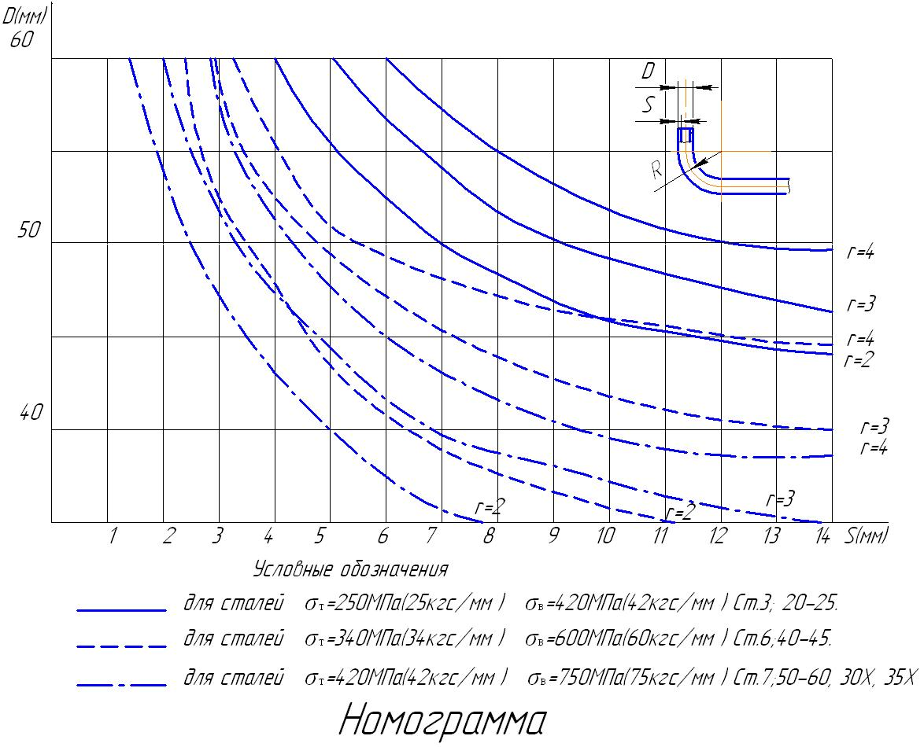

2.2. Регулировка машины
2.2.1. По мере износа тормозных накладок увеличивается инерционный поворот гибочного механизма после отключения электродвигателя.
Для регулирования тормоза необходимо подтянуть гайки пружины стяжки в верхней части тормоза.
2.2.2. Вследствие износа фрикционных накладок возможно пробуксовывание предохранительной муфты. Регулирование муфты производить при гибке трубы Ø 60 x 4 мм при радиусе гиба 92,5 мм. гайки поджима пружины муфты отвернуть на 3 оборота от полностью затянутого положения и начать гибку. Делая пробные гибы, подтягивать гайки на 1/6 оборота до устранения пробуксовки.
2.2.3. При недостаточности крутящего момента для перемещения ползуна поджима производится регулировка фрикционной муфты механизма поджима, осуществляемая подтяжкой гаек 7 (см. рис. 6).
2.2.4. в случае поворота корпуса механизма гибки до окончания зажима трубы, необходимо подтянуть болт тормоза II (см. рис. 5)
2.2.5. Для регулировки в приборе установки угла гиба (см. рис. 8) микропереключателей, установить нажимные кулачки против роликов микропереключателей и подвинуть блок за счет овальных назов до срабатывания микропереключателей. Момент срабатывания микропереключателей определяется с помощью омметра или на слух «по щелчку»
При регулировке исходного положения лимбов прибора необходимо установить кольца 5 так, чтобы нажимные кулачки 6 включили микропереключатели 12, затем, ослабив винты II, повернуть лимбы до совмещения нулевых рисок лимбов с рисками на неподвижных дисках 8.
Для регулировки исходного положения механизма гибки ослабить винт 10 и, поворачивая кольцо 4 против часовой стрелки, установить его так, чтобы нажимной кулачок 6 перешел 15 … 17 мм. За положение включения микропереключателя, винт 10 затянуть. Включить рабочий, а после остановки обратный ход. Если корпус механизма гибки не дойдет до исходного положения, то кольцо 4 необходимо повернуть в обратную сторону на угол, соответствующий неточности останова корпуса. Регулировка продолжается до точности останова корпуса механизма гибки в исходном положении, т.е. он должен плавно, без удара доходить до упорного болта 8 (см. рис. 6), установленного на корпусе механизма поджима.
2.2.6. Регулировка натяжения цепи привода прибора установки угла гиба осуществляется перемещением корпуса прибора на овальных пазах, а также стяжкой с правой и левой резьбой, соединяющей цепь.

